Муниципальное бюджетное общеобразовательное учреждение

"Крутоярская средняя общеобразовательная школа "

|  |
| --- |
| УТВЕРЖДЕНО  Директор  ФИО ________  Приказ № _______ |

**Модель инклюзивного образования**

**МБОУ «Крутоярская СОШ»**

**202г.**

Получение детьми с ограниченными возможностями здоровья и детьми - инвалидами образования является одним из основных и неотъемлемых условий их успешной социализации, обеспечения их полноценного участия в жизни общества, эффективной самореализации в различных видах профессиональной и социальной деятельности.

В МБОУ «Крутоярская СОШ» обучается 80 обучающихся с ОВЗ, из них:

1. По АООП вариант 5.1 – 7 обучающихся
2. По АООП вариант 6.1 – 2 обучающийся
3. По АООП вариант 7.1 – 5 обучающихся
4. По АООП вариант 7.2 – 12 обучающихся
5. По АООП вариант 8.4 – 1 обучающийся
6. По АООП вариант 1 – 38 обучающихся
7. СИПР, вариант 2 – 11обучающихся

Сегодня одной из актуальных проблем нашей школы является обучение всех категорий детей без исключения, в том числе с серьёзными отклонениями в развитии.

Психолого-педагогическое сопровождение необходимо для полноценной компенсации и социализации детей с ОВЗ. Сопровождение направлено на создание благоприятного климата для развития у обучающихся коммуникативных навыков в различных ситуациях общения со сверстниками и взрослыми, воспитание у них интереса к окружающим людям, создание ситуаций, позволяющих ребёнку проявить и развить свои способности, дальнейшее обогащение и совершенствование речевых средств общения.

**Целью** создания модели инклюзивного образования в МБОУ «Крутоярская СОШ» является обеспечение доступного и качественного образования детям с ОВЗ с учётом их особых потребностей.

Для выполнения поставленной цели необходимо решить ряд **задач:**

1. Обеспечение вариативности представления образовательных услуг детям с ОВЗ (обучение всех категорий обучающихся в школе)
2. Организация эффективного межведомственного взаимодействия при организации инклюзивного образования по средствам координации действий различных ведомств (МБУЗ «Ужурская ЦРБ», Центр реабилитации, Центр семьи «Ужурский», структурное подразделение МКУ «Управление образования » Ужурская ПМПК)
3. Оказание услуг психолого-педагогической, методической, консультативной помощи родителям (Консультативный пункт, созданный на базе МБОУ «Крутоярская СОШ» )
4. Обеспечение доступной среды (специальных условий)
5. Обеспечение комплексного психолого-медико-педагогического сопровождения детей с ОВЗ (обучение по рекомендованным программам обучения: АООП, СИПР, АОП )
6. Совершенствование профессиональной компетентности педагогов, специалистов, руководителей ОО и привлечение специалистов сопровождения в ОО (своевременное прохождение курсов повышение квалификации по графику, получение специального образования).

**Механизмы** реализации модели инклюзивного образования в МБОУ «Крутоярская СОШ»:

1. Нормативно-правовая база:
2. Информационное сопровождение инклюзивного образования (сайт ОО).
3. Консультирование (Консультативный пункт, школьный ПМПк)
4. Программно-методическое сопровождение (АООП, АОП, СИПР; индивидуальный учебный план, рабочие программы по предметам).
5. Организационно-педагогические условия: внеурочная деятельность, кружки, секции, коррекционно-развивающие занятия.
6. Материально-техническая база, предметно-развивающая среда (кабинет педагога-психолога, кабинет учителя-логопеда, кабинет СБО).
7. Кадровое обеспечение: привлечение высококвалифицированных специалистов в ОО со специальным образованием, повышение квалификации специалистов ОО.

**Модель инклюзивного образования МБОУ «Крутоярская СОШ»**

**Задачи:**

1. Обеспечение вариативности представления образовательных услуг детям с ОВЗ
2. Организация эффективного межведомственного взаимодействия при организации инклюзивного образования по средствам координации действий различных ведомств
3. Оказание услуг психолого-педагогической, методической, консультативной помощи родителям
4. Обеспечение доступной среды (специальных условий)
5. Обеспечение комплексного психолого-медико-педагогического сопровождения детей с ОВЗ
6. Совершенствование профессиональной компетентности педагогов, специалистов, руководителей ОО и привлечение специалистов сопровождения в ОО

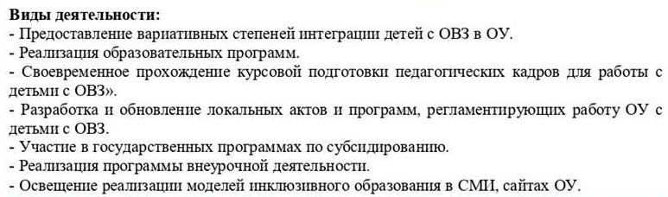

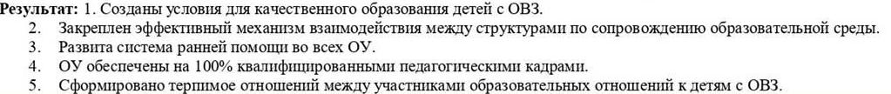

**Задачи:**

1. Обеспечение вариативности представления образовательных услуг детям с ОВЗ
2. Организация эффективного межведомственного взаимодействия при организации инклюзивного образования по средствам координации действий различных ведомств
3. Развитие целостной системы ранней помощи детям от 0 до 4
4. Оказание услуг психолого-педагогической, методической, консультативной помощи родителям
5. Обеспечение доступной среды (специальных условий)
6. Обеспечение комплексного психолого-медико-педагогического сопровождения детей с ОВЗ
7. Совершенствование профессиональной компетентности педагогов, специалистов, руководителей ОО и привлечение специалистов сопровождения в ОО

***Цель:*** *обеспечение доступного и качественного образования детям с ОВЗ с учётом их особых потребностей в условиях муниципальной системы образования Ужурского района*